05.06.2020 kl. VIa
Powtórzenie ( nie wpisujemy do zeszytu)
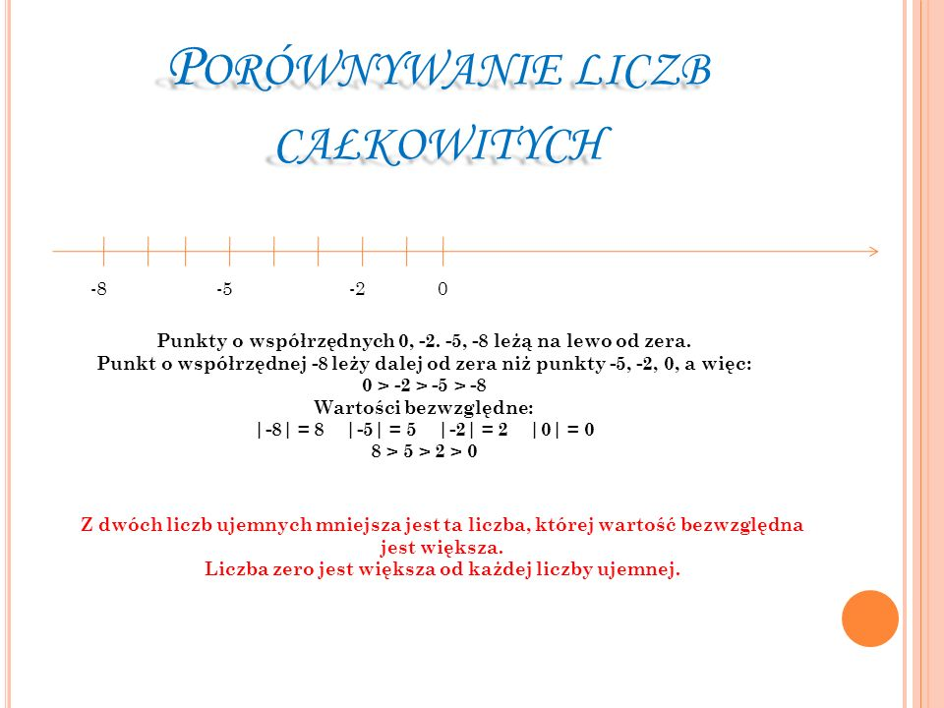
Liczba dodatnia jest zawsze większa od liczby ujemnej, np.:
5 > -6 -7 < 4 13 > - 125

Z dwóch liczb ujemnych większa jest ta, która leży bliżej zera, np.:
-5 < -3 -15 > -25 -1 > -4
Liczba zero jest większa od każdej liczby ujemnej, np.:
0 > -3 -5 < 0 -7 < 0
Dla lepszego zrozumienia tematu proponuję film:
https://www.youtube.com/watch?v=88_lpDJSbN8

Wpisujemy do zeszytu.
Temat: Porównywanie liczb całkowitych.

Zad. 1 Porównaj liczby (wstaw znak <, > , =)

7 ……. -4  -3 ……. 2  -10 …… 5  0 ……... 5  -5 ……. 0 | 6 ……. -7  4 ……. -12  -9 ……. -6  4 ……… 8  -3 …... -1

(Nie wpisujemy do zeszytu)
Zadania wykonaj w zeszycie, jeżeli z którymś zadaniem masz problem to poproś o pomoc rodzica lub je pomnij. Zadania odeślij do godziny 16.00 (email lub zdjęcie bw7406@gmail.com, Messenger )
Podkreśl właściwe lub napisz literkę a, b, lub c w kwadracie przy temacie
Czy zadania wykonałeś:
A. samodzielnie,
B. z niewielką pomocą członków rodziny,
C. z dużą pomocą członków rodziny.

